calc.net/libsrc/CalcLib/CalcException.cs
doxygen and doxybook2
Sun, 22 Feb 2026 02:34:11 +0000
目次

ファイル

calc.net/libsrc/CalcLib/CalcException.cs
計算エラー用のカスタム例外。

Author
c-modernization-kit sample team

Version
1.0.0

Date
2025/12/20

Details
ネイティブ calc ライブラリで発生する計算エラー用の カスタム例外クラスを定義します。

Copyright
Copyright (C) CompanyName, Ltd. 2025. All rights reserved.

構造体

CalcLib::CalcException
計算演算が失敗した際にスローされる例外。

CalcLib::CalcException の継承関係
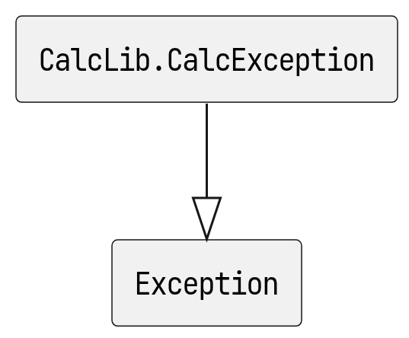
CalcLib::CalcException の継承関係

CalcLib::CalcException のコラボレーション図

CalcLib::CalcException のコラボレーション図

Public Functions Documentation

function CalcException
CalcException (
int errorCode,
string message
)
CalcException クラスの新しいインスタンスを初期化します。

Parameters
- errorCode ネイティブライブラリから返されたエラーコード。
- message 失敗を説明するエラーメッセージ。

CalcException のコールグラフ
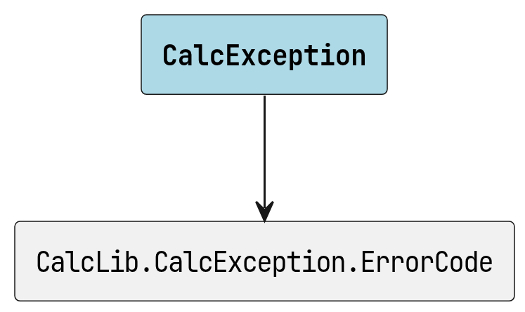
CalcException のコールグラフ

function CalcException
CalcException (
int errorCode,
string message,
Exception innerException
)
CalcException クラスの新しいインスタンスを初期化します。

Parameters
- errorCode ネイティブライブラリから返されたエラーコード。
- message 失敗を説明するエラーメッセージ。
- innerException この例外の原因となった例外。

CalcException のコールグラフ

CalcException のコールグラフ

Public Property Documentation

property ErrorCode
int ErrorCode;
ネイティブライブラリから返されたエラーコードを取得します。

